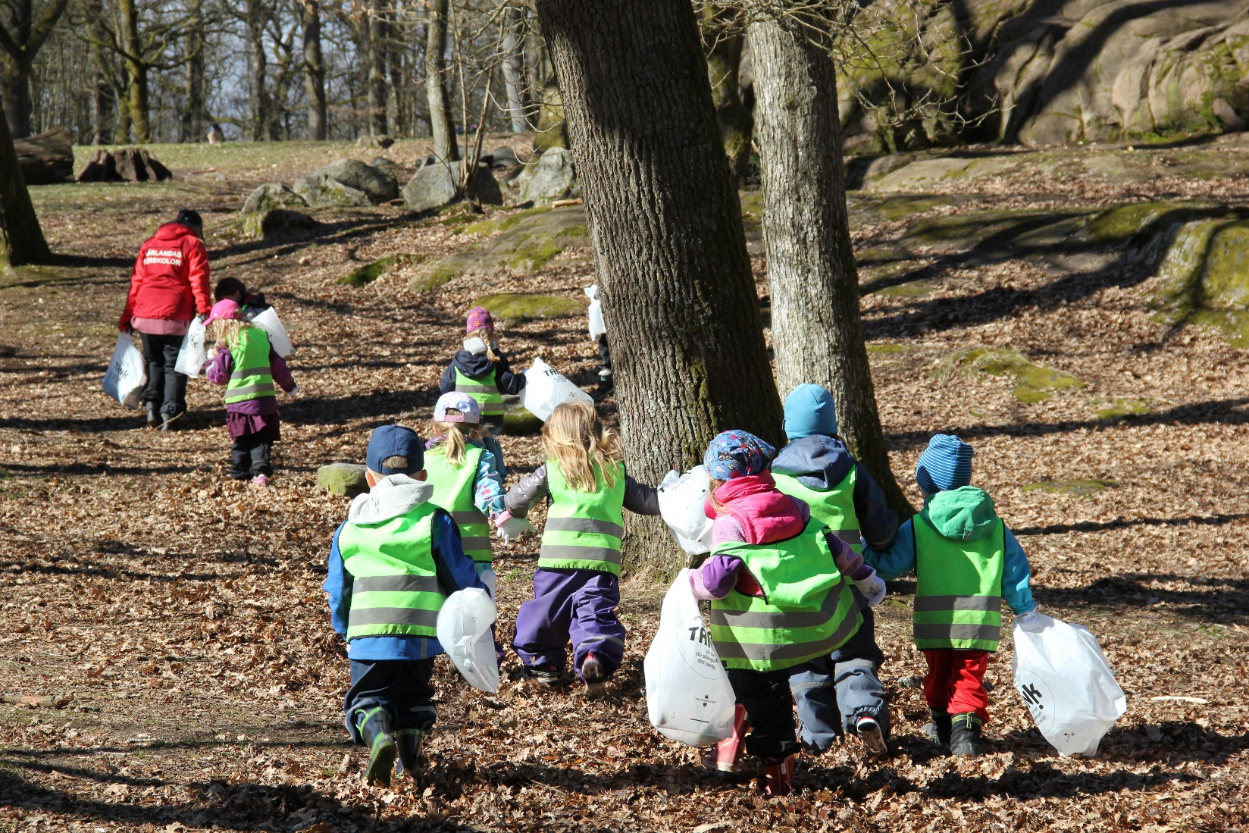

”Vi håller rent” skapar goda attityder tidigt i livet
I Göteborg finns en lång tradition av att göra staden extra vårfin i april. I det pedagogiska projektet Vi håller rent är städningen inte det viktigaste, men att plocka skräp bidrar till att befästa attityder och kunskaper om nedskräpning.
Redan på 1960-talet deltog Göteborgs barn och unga i vårstädningen av staden, främst på och i närheten av den egna skolgården, och städinitiativet har genom åren kallats både vårstädning och skolstädning. 2008 fick projektet en tydlig pedagogisk förankring, där städmomentet bidrar till att befästa kunskaper om nedskräpning.
– Det är viktigt att tidigt i livet skapa goda attityder kring nedskräpning, och i bästa fall är det en kunskap man har med sig hela livet. Dessutom är barn och unga ofta föredömen och ambassadörer som gärna för vidare det de lärt sig till föräldrar och andra vuxna i sin närhet, berättar projektledaren Mathias Stenback på park- och naturförvaltningen.

Ökad medvetenhet om miljöfrågor
Den ökade medvetenheten om människans påverkan på miljön och klimatet gör att nedskräpning inte längre ses som en enskild företeelse, utan ingår i ett större hållbarhetsbegrepp tillsammans med exempelvis återvinning, återbruk, källsortering, matsvinn och fossila utsläpp.
– Det finns ett större och bredare intresse för alla slags miljö- och klimatfrågor i dag jämfört med för bara några år sedan, vilket så klart är jätteroligt. För barnen och eleverna betyder det att de får en bredare kunskap om många hållbarhetsfrågor, inte bara nedskräpning.
I årets Vi håller rent deltar cirka 400 förskolor och skolor och 51 000 barn och unga från hela Göteborg.

Kontakt park- och naturförvaltningen
Mathias Stenback, projektledare. Tel. 031-365 59 54, e-post: mathias.stenback@ponf.goteborg.se

Sedan 1960-talet har barn och unga i Göteborg deltagit i vårstädningen av staden. 2008 fick projektet en tydlig pedagogisk förankring och 2018 bytte projektet namn till Vi håller rent, för att skapa en tydligare koppling till Håll Sverige Rent. Målet är hållbara attityder som varar livet ut. Att utbilda en ny generation klimatsmarta medborgare är en strategi i Göteborgs Stads Klimatstrategiska program.
Vi håller rent är en del av Göteborgs Stads långsiktiga attitydpåverkanskampanj med budskapet ”Var rädd om Göteborg – Tänk på var du slänger ditt skräp”. Målet är att minska nedskräpningen i Göteborg. Vi håller rent arrangeras i samarbete med Håll Sverige Rent, park- och naturförvaltningen Slottsskogen, trollkarlen Ason Bson Cson och Liseberg. Läs mer om Vi håller rent på www.goteborg.se/tryggvackerstad.

